专题12 化学实验仪器、基本操作
1．【2018新课标1卷】在生成和纯化乙酸乙酯的实验过程中，下列操作未涉及的是
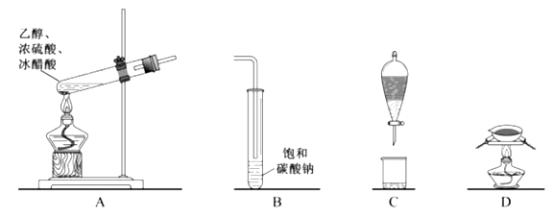
【答案】D
【解析】
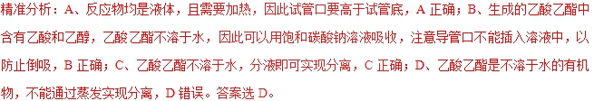
考点定位：考查乙酸乙酯制备原理、化学实验基本操作、仪器使用以及物质的分离与提纯等
【试题点评】掌握乙酸乙酯的制备原理是解答的关键，难点是装置的作用分析，注意从乙酸乙酯的性质（包括物理性质和化学性质）特点的角度去解答和判断。
2．【2018新课标2卷】下列实验过程可以达到实验目的的是
编号 | 实验目的 | 实验过程
A | 配制0.4000 mol·L⁻¹的NaOH溶液 | 称取4.0 g固体NaOH于烧杯中，加入少量蒸馏水溶解，转移至250 mL容量瓶中定容
B | 探究维生素C的还原性 | 向盛有2 mL黄色氯化铁溶液的试管中滴加浓的维生素C溶液，观察颜色变化
C | 制取并纯化氢气 | 向稀盐酸中加入锌粒，将生成的气体依次通过NaOH溶液、浓硫酸和KMnO₄溶液
D | 探究浓度对反应速率的影响 | 向2支盛有5 mL不同浓度NaHSO₃溶液的试管中同时加入2 mL 5%H₂O₂溶液，观察实验现象
【答案】B
【解析】
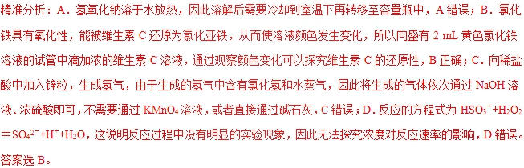
考点定位：考查实验方案设计与评价，涉及一定物质的量浓度溶液配制、性质实验探究、气体的制备与净化、外界条件对反应速率的影响等
【试题点评】明确相关物质的性质特点、发生的反应和实验原理是解答的关键。注意设计或评价实验时主要从正确与错误、严密与不严密、准确与不准确、可行与不可行等方面作出判断。另外有无干扰、是否经济、是否安全、有无污染等也是要考虑的。本题中选项D是解答的易错点，学生往往只考虑物质的浓度不同，而忽略了实验结论需要建立在实验现象的基础上。
3．【2018新课标2卷】实验室中用如图所示的装置进行甲烷与氯气在光照下反应的实验。
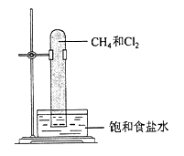
光照下反应一段时间后，下列装置示意图中能正确反映实验现象的是
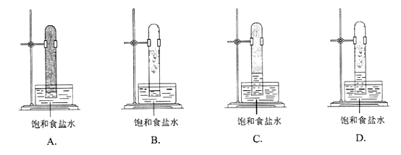
【答案】D
【解析】
考点定位：考查甲烷与氯气取代反应的原理、实验探究等。
【试题点评】明确甲烷发生取代反应的原理和有关物质的溶解性是解答的关键，本题取自教材中学生比较熟悉的实验，难度不大，体现了依据大纲，回归教材，考查学科必备知识，体现高考评价体系中的基础性考查要求。
4．【2018江苏卷】下列有关从海带中提取碘的实验原理和装置能达到实验目的的是
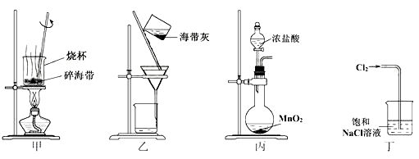
A．用装置甲灼烧碎海带
B．用装置乙过滤海带灰的浸泡液
C．用装置丙制备用于氧化浸泡液中I⁻的Cl₂
D．用装置丁吸收氧化浸泡液中I⁻后的Cl₂尾气
【答案】B
【解析】
精准分析：A项，灼烧碎海带应用坩埚，A项错误；B项，海带灰的浸泡液用过滤法分离，以获得含I⁻的溶液，B项正确；C项，MnO₂与浓盐酸常温不反应，MnO₂与浓盐酸反应制Cl₂需要加热，反应的化学方程式为MnO₂+4HCl（浓）MnCl₂+Cl₂↑+2H₂O，C项错误；D项，Cl₂在饱和NaCl溶液中溶解度很小，不能用饱和NaCl溶液吸收尾气Cl₂，尾气Cl₂通常用NaOH溶液吸收，D项错误；答案选B。
考点定位：本题以从海带中提取碘为载体，考查基本实验操作、Cl₂的实验室制备方法等等。
【试题点评】思路点拨：解答化学实验原理及实验基本操作题时，需要充分调用已有的相关化学知识，准确获取题中关键信息，综合分析和实验相关的要素。首先要明确实验的目的，再依据实验目的，全面分析必需的试剂和仪器、合理的装置、规范的实验操作、科学的实验条件控制以及绿色环保等方面。
5．【2017新课标1卷】实验室用H₂还原WO₃制备金属W的装置如图所示（Zn粒中往往含有硫等杂质，焦性没食子酸溶液用于吸收少量氧气），下列说法正确的是
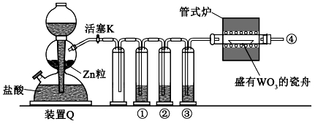
A．①、②、③中依次盛装KMnO₄溶液、浓H₂SO₄、焦性没食子酸溶液
B．管式炉加热前，用试管在④处收集气体并点燃，通过声音判断气体纯度
C．结束反应时，先关闭活塞K，再停止加热
D．装置Q（启普发生器）也可用于二氧化锰与浓盐酸反应制备氯气
【答案】B
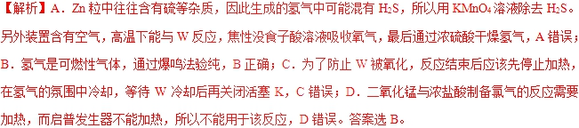
【名师点睛】该题通过氢气的制备以及性质检验考查学生的化学实验基本素养，明确实验原理和相关物质的性质是解答的关键，注意化学实验的考查今后仍然是以常见仪器的选用、实验基本操作为中心，通过是什么、为什么和怎样做重点考查实验基本操作的规范性和准确性及灵活运用知识解决实际问题的能力。
6．【2017新课标2卷】下列由实验得出的结论正确的是
 | 实验 | 结论
A． | 将乙烯通入溴的四氯化碳溶液，溶液最终变为无色透明 | 生成的1,2-二溴乙烷无色、可溶于四氯化碳
B． | 乙醇和水都可与金属钠反应产生可燃性气体 | 乙醇分子中的氢与水分子中的氢具有相同的活性
C． | 用乙酸浸泡水壶中的水垢，可将其清除 | 乙酸的酸性小于碳酸的酸性
D． | 甲烷与氯气在光照下反应后的混合气体能使湿润的石蕊试纸变红 | 生成的氯甲烷具有酸性
【答案】A
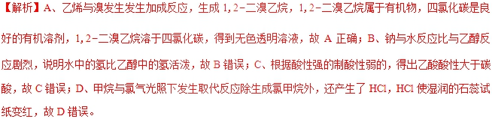
【名师点睛】本题考查实验方案设计与评价，本题的难度不大，注意利用反应的实质，有无杂质对实验的干扰，进行分析判断，如本题的D选项，甲烷和氯气反应是取代反应，除有氯甲烷的生成外，还有HCl的生成，从而得出混合气体能使湿润石蕊试纸变红的原因是产生了HCl，体现考生对平时基础知识的积累的程度。
7．【2017新课标2卷】由下列实验及现象不能推出相应结论的是
 | 实验 | 现象 | 结论
A． | 向2 mL 0.1 的溶液中加足量铁粉，振荡，加1滴KSCN溶液 | 黄色逐渐消失，加KSCN溶液颜色不变 | 还原性：
B． | 将金属钠在燃烧匙中点燃，迅速伸入集满CO₂的集气瓶 | 集气瓶中产生大量白烟，瓶内有黑色颗粒产生 | CO₂具有氧化性
C． | 加热盛有少量NH₄HCO₃固体的试管，并在试管口放置湿润的红色石蕊试纸 | 石蕊试纸变蓝 | NH₄HCO₃显碱性
D． | 向2支盛有2 mL相同浓度银氨溶液的试管中分别加入2滴相同浓度的NaCl和NaI溶液 | 一只试管中产生黄色沉淀，另一支中无明显现象
【答案】C
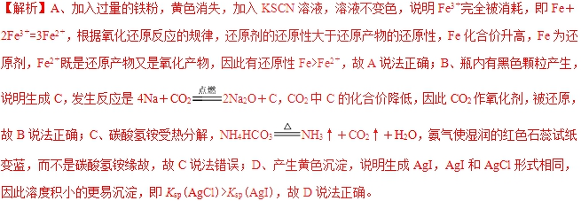
【名师点睛】考查根据实验现象，得出结论，本题的难度不大，培养学生分析问题，得出结论的能力，体现了化学学科素养。
8．【2017新课标3卷】下列实验操作规范且能达到目的的是
 | 目的 | 操作
A． | 取20.00 mL盐酸 | 在50 mL酸式滴定管中装入盐酸，调整初始读数为30.00 mL后，将剩余盐酸放入锥形瓶
B． | 清洗碘升华实验所用试管 | 先用酒精清洗，再用水清洗
C． | 测定醋酸钠溶液pH | 用玻璃棒蘸取溶液，点在湿润的pH试纸上
D． | 配制浓度为0.010的KMnO₄溶液 | 称取KMnO₄固体0.158 g，放入100 mL容量瓶中，加水溶解并稀释至刻度
【答案】B
【解析】A．最大刻度到尖嘴部分还容纳有盐酸，所以滴定管中盐酸体积大于20.00 mL，故A错误；B．碘易溶于酒精，可用酒精清洗碘，又由于酒精与水互溶，再用水清洗即可洗净，故B正确；C．湿润pH试纸相当于稀释溶液，会造成醋酸钠溶液pH偏低，故C错误；D．容量瓶是定容容器，不能在容量瓶中溶解KMnO₄固体，故D错误。答案选B。
【名师点睛】考查实验基本操作的评价，涉及酸式滴定管的结构、碘的物理性质、pH试纸的使用和盐类水解及溶液的配制操作等，易错点为选项C，使用湿润的pH试纸测定溶液pH，水稀释了被测溶液，如果溶液为中性则没有影响，如果溶液显酸性，则pH测定值偏大，如果显碱性，测定值偏小，即使用湿润的pH试纸测溶液pH的操作不规范，测试结果可能有误差；另外滴定管的0刻度在上方，最大刻度在下方，但最大刻度到尖嘴部分仍有一定的体积无法确定，容易忽视。
9．【2016新课标2卷】下列实验操作能达到实验目的的是
 | 实验目的 | 实验操作
A | 制备Fe(OH)₃胶体 | 将NaOH浓溶液滴加到饱和的FeCl₃溶液中
B | 由MgCl₂溶液制备无水MgCl₂ | 将MgCl₂溶液加热蒸干
C | 除去Cu粉中混有的CuO | 加入稀硝酸溶液，过滤、洗涤、干燥
D | 比较水和乙醇中氢的活泼性 | 分别将少量钠投入到盛有水和乙醇的烧杯中
【答案】D
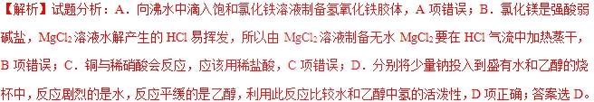
【考点定位】考查化学实验基本操作。
【名师点睛】借助实验考查物质的基本性质，涉及胶体的制备、盐类水解的应用、物质的除杂，水和乙醇中氢的活泼性检验，难度不大，只要平时注意基础知识的积累，复习时牢固掌握实验基础知识，有效结合题中的信息，准确答题即可。
10．【2016新课标3卷】下列有关实验的操作正确的是（ ）
 | 实验 | 操作
A． | 配制稀硫酸 | 先将浓硫酸加入烧杯中，后倒入蒸馏水
B． | 排水法收集KMnO₄分解产生的O₂ | 先熄灭酒精灯，后移出导管
C． | 浓盐酸与MnO₂反应制备纯净Cl₂ | 气体产物先通过浓硫酸，后通过饱和食盐水
D． | CCl₄萃取碘水中的I₂ | 先从分液漏斗下口放出有机层，后从上口倒出水层
【答案】D
【解析】
试题分析：A、浓硫酸稀释应该将浓硫酸倒入水中，故错误；B、实验后应先移出导管后熄灭酒精灯，防止倒吸，故错误；C、气体产物先通过饱和食盐水，除去氯化氢，再通过浓硫酸除去水蒸气，否则氯化氢气体不能除去，故错误；D、四氯化碳的密度比水大，在下层，所以先从下口倒出有机层，再从上口倒出水层，故正确。
【考点定位】考查浓硫酸的稀释，气体除杂，萃取操作
【名师点睛】本试题考查化学实验安全、化学实验基本操作，设计内容是浓硫酸的稀释、氧气制备、物质除杂和分离、萃取实验等，要求考生在平时复习过程注重基础知识的夯实，熟记知识。稀释溶液过程中，我们往往都是把浓度大溶液加入到浓度小的溶液中，这样是为了防止混合放热，放出热量造成液体飞溅伤人，如浓硫酸的稀释、浓硝酸和浓硫酸的混合等都是把浓硫酸加入到水或浓硝酸中。制氧气的装置中，应是先撤导管，后熄灭酒精灯，防止引起倒吸，炸裂试管伤人，实验操作中要注意做到防爆炸、防暴沸、防失火、防中毒、防倒吸、防污染，这样才能做到实验安全，不至于发生危险。物质的除杂和提纯中我们经常是后除去水，这样可以防止在后面的除杂过程中引入水蒸气。验证水蒸气时，先验证水蒸气的存在，防止引入水蒸气产生干扰，验证水蒸气常用无水硫酸铜，如果出现白色变为蓝色，则证明水蒸气的存在。解答本题需要掌握物质的物理性质、化学性质、常见的分离混合物的方法、常见仪器的名称和使用、化学试剂的使用、分离方法及名称、操作的先后顺序等，这样才可以得心应手，作出正确的分析与判断。
11．【2016浙江卷】下列叙述不正确的是
A．钾、钠、镁等活泼金属着火时，不能用泡沫灭火器灭火
B．探究温度对硫代硫酸钠与硫酸反应速率的影响时，若先将两种溶液混合并计时，再用水浴加热至设定温度，则测得的反应速率偏高
C．蒸馏完毕后，应先停止加热，待装置冷却后，停止通水，再拆卸蒸馏装置
D．为准确配制一定物质的量浓度的溶液，定容过程中向容量瓶内加蒸馏水至接近刻度线时，改用滴管滴加蒸馏水至刻度线
【答案】B
【解析】
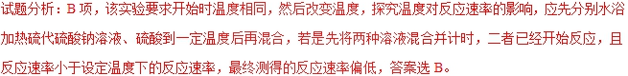
【考点定位】考查化学实验安全与处理，探究实验方案的设计，蒸馏和溶液的配制等知识。
【名师点睛】在出现火灾的时候一定要分清着火的物质是什么及其相应的化学性质，钠、钾等金属以及着火后生成过氧化物，都可以和水或二氧化碳反应生成氧气，因此不能用水或二氧化碳灭火，镁可以和二氧化碳反应，所以也不能用泡沫灭火器灭火。在蒸馏实验中，先停止加热，因为蒸馏烧瓶仍然是热的，还有物质出来，所以继续通入冷却水，待烧瓶冷却后再拆卸蒸馏装置。此操作遵循了先来后走的原则。例如氢气还原氧化铜，先通入氢气后加热，实验结束，先撤酒精灯，继续通氢气，待冷却后撤掉氢气。
12．【2016海南卷】下列有关实验操作的叙述错误的是
A．过滤操作中，漏斗的尖端应接触烧杯内壁
B．从滴瓶中取用试剂时，滴管的尖嘴可以接触试管内壁
C．滴定接近终点时，滴定管的尖嘴可以接触锥形瓶内壁
D．向容量瓶转移液体时，导流用玻璃棒可以接触容量瓶内壁
【答案】B
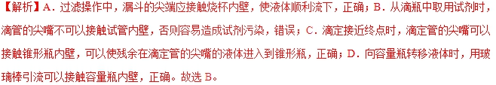
考点：考查实验基本操作
【名师点睛】化学是一门实验性的学科，在进行化学学习的过程中常涉及物质的分离提纯、气体的制取、除杂、收集、尾气处理、溶液的配制等操作。这就需要掌握物质的物理性质、化学性质、常见的分离混合物的方法、常见的仪器的名称、使用、化学试剂的使用、分离方法及名称、操作的先后顺序等，这样才可以得心应手，作出正确的分析与判断。
13．【2016江苏卷】根据侯氏制碱原理制备少量NaHCO₃的实验，经过制取氨气、制取NaHCO₃、分离NaHCO₃、干燥NaHCO₃四个步骤，下列图示装置和原理能达到实验目的的是
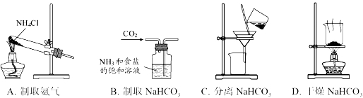
【答案】C
【解析】
试题分析：A、氯化铵受热分解生成的氨气和氯化氢在试管口遇冷又生成氯化铵固体，不能用加热氯化铵固体的方法制备氨气，A错误；B、气流方向错误，应该从右侧导管通入CO₂气体，B错误；C、从溶液中分离出碳酸氢钠固体用过滤的方法，C正确；D、碳酸氢钠受热易分解生成碳酸钠、水和二氧化碳，不能用该装置干燥碳酸氢钠，D错误。答案选C。
【考点定位】本题主要是考查化学实验基础知识，元素化合物的性质等判断
【名师点晴】化学实验常用仪器的使用方法和化学实验基本操作是进行化学实验的基础，对化学实验的考查离不开化学实验的基本操作，解答时注意掌握氨气的制备原理、物质的分离与提纯化学实验等基本操作，掌握相关物质的性质是解答的关键，易错选项是B和D，注意洗气瓶的气体通入接口以及碳酸氢钠的不稳定性。
14．【2016天津卷】下列选用的仪器和药品能达到实验目的的是( )
A | B | C | D
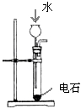 | 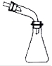 | 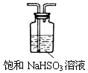
制乙炔的发生装置 | 蒸馏时的接收装置 | 除去SO₂中的少量HCl | 准确量取一定体积K₂Cr₂O₇标准溶液
【答案】C
【解析】
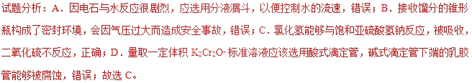
【考点定位】考查化学实验的基本操作
【名师点晴】解答综合性实验设计与评价题的基本流程：原理→反应物质→仪器装置→现象→结论→作用意义→联想。具体分析为：①实验是根据什么性质和原理设计的？实验的目的是什么？②所用各物质名称、状态、代替物(根据实验目的和相关的化学反应原理，进行全面的分析比较和推理，并合理选择)。③有关装置：性能、使用方法、适用范围、注意问题、是否有替代装置可用、仪器规格等。④有关操作：技能、操作顺序、注意事项或操作错误的后果。⑤实验现象：自下而上，自左而右全面观察。⑥实验结论：直接结论或导出结论。对实验方案的正确与错误、严密与不严密、准确与不准确的判断。主要从以下几个方面考虑：①实验原理是否正确、可行；②实验操作是否完全、合理；③实验步骤是否简单、方便；④实验效果是否明显等。⑤反应原料是否易得、安全、无毒；⑥反应速率较快；⑦原料利用率以及合成物质的产率是否较高；⑧合成过程是否造成环境污染。⑨有无化学安全隐患，如倒吸、爆炸、吸水、泄漏、着火、溅液、破损等。

